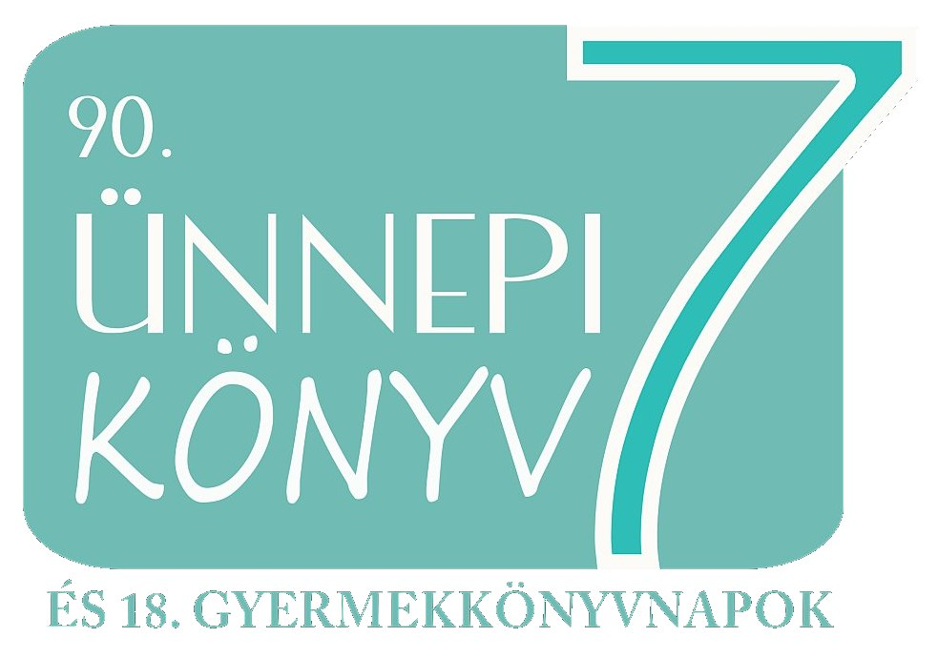

Az ünnepi könyvhét országos, megyei és miskolci megnyitója:
2019. június 12., szerda 16.00

Az ünnepi könyvhét programsorozatát megnyitja:
Szőcs Géza Kossuth-díjas költő

Köszöntőt mond:
Dr. Kriza Ákos, Miskolc Megyei Jogú Város polgármestere
Török Dezső, a Borsod-Abaúj-Zemplén Megyei Közgyűlés elnöke
Lafferton Kálmán, a Supka Géza Alapítvány elnöke

Könyvtér (Erzsébet tér)

Június 12., szerda
12.00 A Könyvtér megnyitása

Színpad
14.30 Fráter Kórus
15.00 Palhambra duó
16.00 Ünnepélyes megnyitó
17.00 Borbély–Dresch Quartet koncertje

Irodalmi terasz
15.00 Helyi szerzők a hely szelleméről. Kötetlen beszélgetés Bari Gábor költő, Bereti Gábor Szabó Lőrinc-díjas költő, Csorba Piroska Szabó Lőrinc-díjas költő, Fecske Csaba József Attila-díjas költő, Györgyei Géza Szabó Lőrinc-díjas író, Kühne Katalin író, Zemlényi Attila Szabó Lőrinc-díjas költő részvételével. Beszélgetőtárs: Balázs István

Dedikál
15.00 Szomolai Tibor – Géniusz sátor
17.00 Bereti Gábor, Csorba Piroska, Fecske Csaba – Irodalmi terasz

Ez is lesz a téren:
12.00–16.00 Megyei értékek kódexének festése
14.00 A Montázs Egyesület interaktív programja
14.00 Az irodalmi hősök köztünk élnek! – jelmezesek totójátékkal
14.00 Saját könyv kötése
– Könyvheti totó – könyvnyereményért
– Egy jó válasz – játék dedikált bögréért

Június 13., csütörtök
Színpad
10.00 Mesék a nagyvilágból – Kisötlet Gyermekszínpad
11.00 A Symphonia Program zenekara
11.30 A Jezsuita Gimnázium művészeti csoportjai: népdalénekesek és a Magis kórus a Falakon innen és Falakon túl című musicalgálájának részletei
14.00 Szirbik Bernadett és Rákai András műsora
14.30 Bemutatkozik a Bokréta Alapfokú Művészeti Iskola – bemutatkoznak a megye tehetségei: néptáncosok Sátoraljaújhelyről
15.00 Kazinczy Ferenc Általános Iskola és Alapfokú Művészeti Iskola Mirabilis csoportja – bemutatkoznak a megye tehetségei: dramatikus formációs táncok Sátoraljaújhelyről
15.30 Verskoncert Zenekar
16.30 Jazz tanszak – a Bartók Béla Zeneművészeti Szakgimnázium növendékei
17.30 Könyvheti totó sorsolása

Irodalmi terasz
14.00 Könyves találkozások – kerekasztal-beszélgetés
15.00 Serfőző Simon Kossuth-díjas író, költő dedikál
16.00 Miskolc a várad, az életed – Reiman Zoltán könyvbemutatója
16.30 Az Avasi értéktár és a Privát félmúlt legújabb kötetei – az Észak-Keleti Átjáró Egyesület könyvbemutatója
Dedikál
15.30 Beck Andrea – Irodalmi terasz

Ez is lesz a téren:
10.00 Megyei értékek kódexének festése
10.00–18.00 Kézműveskedés
– Könyvheti totó – könyvnyereményért
– Egy jó válasz – játék dedikált bögréért

Június 14., péntek
Színpad
10.00 Szegedi Látványszínház bábelőadása
10.45–11.30 Megyei amatőr együttesek bemutatkozása
12.00–13.30 A Miskolci Egressy Béni–Erkel Ferenc Alapfokú Művészeti Iskola csoportjai
14.00 Ron Aldridge: Kétszer vagy csak fiatal – a hidasnémeti Tizenhárom Komédiás Színjátszó Kör előadása
15.00 Bögrejáték
15.15 Mintha Zenekar koncertje
16.15 A Szenczi Dance műsora
16.45 Totósorsolás, bögrejáték
17.15 Herczku Ágnes és Nikola Parov koncertje (a Bartók Plusz Operafesztivál támogatásával)

Irodalmi terasz
15.30 Beszélgetés író újságírókkal: B. Tóth Erika, Halász Erika, Németh Csaba, Kégl Ildikó, Sári Edina. Mi az az inspiráció, ami elviszi a napi 1-2 anyaghoz szokott újságírót a hosszabban érlelődő munka felé, az elektronikus média képviselőit a könyv felé? Beszélgetőtárs: Balázs István

Dedikál
14.30 Benkő László – Irodalmi terasz
15.00 Vári Fábián László – Irodalmi terasz
15.00 Lőrinc L. László – Géniusz sátor
16.00 Péterfy-Novák Éva – Libri sátor
17.00 Kégl Ildikó – Géniusz sátor

Ez is lesz a téren:
10.00 Megyei értékek kódexének festése
10.00–18.00 Kézműveskedés
10.00–12.00 A Miskolci Állatkert állatsimogatója
10.00–12.00 A Vakok és Gyengénlátók B.-A.-Z. Megyei Egyesületének interaktív játékai
– Könyvheti totó – könyvnyereményért
– Egy jó válasz – játék dedikált bögréért

Június 15., szombat – Gyereknap
Színpad
9.30 A kiskakas gyémánt félkrajcárja – Csodamalom Bábszínház
11.00 Mesék Mátyás királyról – Kalamajka Bábszínház

Ez is lesz a téren:
9.00–12.00 Saját könyv kötése, kézműveskedés
9.00–12.00 Arcfestés – lufihajtogatás, hajfonás
– Kisállat-simogató

A Könyvtéren kedvezménnyel árusítja a könyveket: II. Rákóczi Ferenc Megyei és Városi Könyvtár, Advent Kiadó, Antikvárium Miskolc, Bíbor Kiadó, Észak-Keleti Átjáró Egyesület, Fókusz Könyváruház, Géniusz Könyváruház, Herman Ottó Múzeum – Miskolci Galéria, Könyvsziget Könyvesbolt, Libri Könyváruház, Szinvapark Líra Könyváruház
Könyvheti programok Miskolcon a könyvtárakban és más helyszíneken

2019. június 3., hétfő
10.00 Hahó, könyvtár(s)ak! – a megyei olvasásnépszerűsítő verseny döntője
Az olvasásra inspiráló verseny természetes része a könyvheti programsornak, még akkor is, ha ebben az évben eltávolodott kicsit időben. Hajrá, könyvtár(s)ak!
II. Rákóczi Ferenc Könyvtár (Görgey A. u. 11.)

2019. június 11., kedd
12.00 A Kötve-fűzve – az Év Könyve Borsod-Abaúj-Zemplén megyében 2019 című verseny eredményhirdetése
A miskolci Könyvhét szervezője, a II. Rákóczi Ferenc Megyei és Városi könyvtár szeretné felmutatni és ezáltal támogatni a megye minőségi könyvkiadását. Ezért hívta életre a 90. Ünnepi Könyvhét alkalmából a megyei kiadók vagy a nyomdai előkészítésben részt vett stúdiók könyves versenyét, melynek elbírálási szempontja az igényes grafikai-nyomdai kivitelezés. Most 2017–18. termésével lehetett nevezni. A benevezett munkák tárlata a könyvhét ideje alatt még látogatható.
II. Rákóczi Ferenc Könyvtár (Görgey A. u. 11.)

16.30 Maszkaland – vendégünk Lázár Balázs
Lázár Balázs költő, színművész a 90. Ünnepi Könyvhét 0. napján mutatja be Maszkaland című kötetét, valamint a költő és a színész néhány jellegzetes arcát (vagy maszkját).
II. Rákóczi Ferenc Könyvtár (Görgey A. u. 11.)

17.00 Szinva-parti sztorik – az Irodalmi Rádió könyvét bemutatja az Éltető Lélek Irodalmi Kör Egyesület
A Művészetek Háza kávézója (Rákóczi u. 5.)

2019. június 12., szerda
14.00 Vendégünk Szőcs Géza
Szőcs Géza költőként és közéleti szereplőként is többször megfogalmazta véleményét az irodalom, a költészet szerepéről, a könyvkultúra változásairól. Minderről szó lesz a könyvheti megnyitó előtti beszélgetésen. Bevezetésként a költő megzenésített verseit előadja a Mintha Zenekar.
II. Rákóczi Ferenc Könyvtár (Görgey A. u. 11.)

15.45 Supka Géza emléktáblájának avatója
A 90. Ünnepi Könyvhét alkalmából állíttatja Miskolc Megyei Jogú Város, a II. Rákóczi Ferenc Megyei és Városi Könyvtár, valamint a Magyar Könyvkiadók és Könyvterjesztők Egyesülése
MAB-székház (Erzsébet tér 3.)

16.00 Vendégünk Szomolai Tibor, a „Felvidék krónikása”
Szomolai Tibor a Felvidéken, Vágsellyén született. Munkája, hogy erdei gombákat termeszt – hivatása az alkotás. Az utóbbi években több más művészeti tevékenység mellett belekóstolt a könyvírásba is. Témáit a felvidék, a család, a történelem és időnként a politika adja. Könyvei: A klán – Maffia és politika a Felvidéken, Felvidéki saga, Fáklyavivő
József Attila Könyvtár (Szentpéteri kapu 95.)

2019. június 13., csütörtök
14.00 A Titoktündér – gyermekolvasóival találkozik: Beck Andrea író
Varázslatos mesevilág tárul kicsik és nagyok elé. Beck Andrea – A Titoktündér című könyv írója – elhozza tarsolyában titokmeséit, valamint apró, saját készítésű ajándékait.
II. Rákóczi Ferenc Könyvtár, Gyerekkönyvtár (Görgey A. u. 11.)

16.30 Serfőző Simon Kossuth-díjas költő, író új kötetének bemutatója
Arcunk az ég címmel jelent meg a Magyar Napló Kiadó gondozásában Serfőző Simon Kossuth-díjas költő válogatott verseit tartalmazó kötet. A kötetet bemutatja és a beszélgetést vezeti: Papp Ferenc kulturális főtanácsos.
II. Rákóczi Ferenc Könyvtár (Görgey A. u. 11.)

16.30 Szepesi Zsóka Kovászolni jó! című könyvének bemutatója
Ez a könyv azért született meg, hogy a kovászos kenyérsütés titkát közkinccsé tegye, és felhívja a figyelmet az egészségünk megőrzése érdekében szükségszerű, az otthoni – adalékmentes – ételkészítés fontosságára, az ebből fakadó életszemlélet gyógyító hatására.
Kaffka Margit Könyvtár (Park u. 8.)

16.30 Dr. Lovász Emese: A középkori konyha című kötetének bemutatója
Vajon mit ettek az emberek, mikor még nem volt honos Európában a burgonya, a kukorica, a paprika és a paradicsom? Hogyan dolgozták fel és készítették el az alapanyagokat? És vajon tudnánk-e mi is hasonló módon főzni? Lovász Emese régésztől választ kaphatunk, méghozzá nem csak elméleti kérdésekben, ugyanis a könyv minden receptjét kipróbálta!
Petőfi Sándor Könyvtár (Nagy Lajos király útja 16.)

16.30 Akivel a csodák valóban megtörténnek – vendégünk Sándor Anikó
„Körülöttem sorban betegedtek meg az emberek a stressztől, a megfelelni akarástól, és egyre-másra mentünk temetésre is… Senki nem akarta elhinni, amikor egy délelőtt felálltam légkondicionált luxusirodám íróasztala mellől, és azt mondtam: ennyi volt, most elmegyek. Eleinte őrültként kezeltek, később a csodámra jártak, mint a kétfejű borjúnak: ez az a nő, aki kiszállt…”
Szabó Lőrinc Idegennyelvi Könyvtár (Mindszent tér 2.)

17.30 Mákdobálás – író-olvasó találkozó Hajnal Józseffel
Feledy-ház (Deák Ferenc tér 3.)

17.30 Könyvaukció
Az Újdiósgyőri Antikvárium és Régiségbolt szervezésében
MAB-székház (Erzsébet tér 3.)

2019. június 14., péntek
16.00 Közönségtalálkozó Benkő László íróval
Benkő László író, tanár, romantikus és történelmi regények szerzője, a Történelmiregény-írók Társaságának alelnöke. Trilógiát írt a honfoglalásról, a tatárjárásról, Szent Lászlóról… Műveinek állandó jelzője lett: hiteles történelmi tényekre alapozott, ám lebilincselően izgalmas.
Tompa Mihály Könyvtár (Gyöngyösi I. u. 1)

16.30 Vendégünk Vári Fábián László költő
A tiszaújlaki születésű Vári Fábián László író, költő, néprajzkutató, az Együtt című folyóirat szerkesztője, a Magyar Művészeti Akadémia tagja lesz az idei könyvhét egyik meghívott íróvendége. A könyvtári találkozón részt vesz a szintén Kárpátaljáról indult Rácz József Jászai Mari-díjas színművész, a budapesti Nemzeti Színház tagja is.
II. Rákóczi Ferenc Könyvtár (Görgey A. u. 11.)

2019. június 18., kedd
16.30 Arcok kontúrja – a Valami szép, Az időn túl, Női ciklus című kötetek szerzőjének irodalmi estje. Vendégünk: Gyenes Klára költő
Közreműködik: Bacskó Éva (fuvola), Nagy Albertné (zongora) – a Kazincbarcikai Kodály Zoltán Alapfokú Művészeti Iskola művésztanárai
Tompa Mihály Könyvtár (Gyöngyösi I. u. 1.)

